Cho cơ sở dữ liệu QLVT, trong đó có các Table sau :
a. Table ChiNhanh:
Field Name | Type | Constraint
MACN | nChar(10) | Primary key
ChiNhanh | nvarchar(100) | Unique
DIACHI | nvarchar(100)
SoDT | nVarchar(15)

b. Table Nhanvien
Field Name | Type | Constraint
MANV | INT | Primary key
HO | nvarchar(40)
TEN | nvarchar(10)
DIACHI | nvarchar(100)
NGAYSINH | DateTime
LUONG | float | >=4000000
MACN | nChar(10) | FK
c. Table Kho:
Field Name | Type | Constraint
MAKHO | nChar(4) | Primary Key
TENKHO | nvarchar(30) | Unique
DIACHI | nvarchar(100)
MACN | nChar(10) | FK
d. Table Vattu:
Field Name | Type | Constraint
MAVT | nChar(4) | Primary Key
TENVT | nvarchar(30) | Unique
DVT | nvarchar(15)
c. Table DatHang:
Field Name | Type | Constraint
MasoDDH | nChar(8) | Primary Key
NGAY | Date | Default : ngay hien tai  GetDate()
NhaCC | Nvarchar(100) | Ten cong ty, nha cung cap
MANV | int | Foreign key
MAKHO | nChar(4)
d-Table CTDDH: chi tiet don dat hang
Field Name | Type | Properties
MasoDDH | nChar(8) | Foreign key
MAVT | nChar(4) | Foreign key
SOLUONG | int | >0
DONGIA | float | >0
Khoùa chính: MasoDDH +MAVT
e. Table PhieuNhap:
Field Name | Type | Constraint
MAPN | nChar(8) | Primary Key
NGAY | Date | Default: Getdate()
MasoDDH | nchar (8) | Foreign key, Unique
MANV | Int | Foreign key
MAKHO | nChar(4)
f-Table CTPN: chi tieát phieáu nhaäp haøng
Field Name | Type | Properties
MAPN | nChar(8) | Foreign key
MAVT | nChar(4) | Foreign key
SOLUONG | int | >0
DONGIA | float | >=0
Khóa chính: MAPN +MAVT
g. Table PhieuXuat:
Field Name | Type | Constraint
MAPX | nChar(8) | Primary Key
NGAY | Date | Dafault: Getdate()
HOTENKH | nvarchar (100) | Ho ten khach hang
MANV | Int | Foreign key
MAKHO | nChar(4)
h-Table CTPX: chi tieát phieáu nhaäp haøng
Field Name | Type | Properties
MAPX | nChar(8) | Foreign key
MAVT | nChar(4) | Foreign key
SOLUONG | int | >0
DONGIA | float | >=0
Khóa chính: MAPX +MAVT

Yêu cầu:
Giả sử công ty có 2 chi nhánh: chi nhánh 1 (CN1), chi nhánh 2 (CN2) .
Phân tán cơ sở dữ liệu QLVT ra làm 3 mảnh với điều kiện sau:
  - QLVT được đặt trên server1: chứa thông tin của các phiếu phát sinh thuộc chi nhánh 1.
  - QLVT được đặt trên server2: chứa thông tin của các phiếu phát sinh thuộc chi nhánh 2.
  - QLVT được đặt trên server3: chứa thông tin các nhân viên, kho của cả 2 chi nhánh 1 và 2. Server này dùng để tra cứu thông tin của nhân viên, kho của cả 2 chi nhánh

Viết chương trình tạo các Form và Report sau:

1. Lập các Form sau:
1.1. Nhập danh sách nhân viên : có các chức năng: Thêm, Xóa, Ghi, Undo, Reload, Chuyển chi nhánh , Thoát. Nhân viên thuộc chi nhánh nào thì chi nhánh đó nhập. Trên từng chi nhánh ta chỉ thấy được danh sách nhân viên thuộc chi nhánh đó.
1.2. Nhập danh mục vật tư: Thêm, Xóa, Ghi, Undo, Reload , Thoát.
1.3. Nhập danh mục kho: Thêm, Xóa, Ghi, Undo, Reload , Thoát. Kho thuộc chi nhánh nào thì chi nhánh đó nhập. Trên từng chi nhánh ta chỉ thấy được danh sách Kho thuộc chi nhánh đó.
1.4. Đơn đặt hàng: trình bày form dưới dạng SubForm. Nhân viên thuộc chi nhánh nào thì lập đơn đặt hàng của chi nhánh đó. Trên từng chi nhánh ta chỉ thấy được danh sách các đơn đặt hàng của chi nhánh đó.
1.5.Phiếu nhập/xuất vật tư: trình bày form dưới dạng SubForm. Nhân viên thuộc chi nhánh nào thì nhập dữ liệu nhập/xuất của chi nhánh đó. Trên từng chi nhánh ta chỉ thấy được danh sách các phiếu nhập/xuất của chi nhánh đó.
Phiếu nhập hàng chỉ lập khi có đơn đặt hàng, và không cho nhập quá số lượng đã đặt.

2. Phân quyền: Chương trình có 3 nhóm : Công ty , ChiNhanh, User
- Nếu login thuộc nhóm CongTy thì login đó có thể đăng nhập vào bất kỳ chi nhánh nào để xem số liệu bằng cách chọn tên chi nhánh, và chỉ có các chức năng sau:
+ Chỉ có thể xem dữ liệu của phân mảnh tương ứng.
+ Xem được các báo cáo.
+ Tạo login thuộc nhóm Congty
- Nếu login thuộc nhóm ChiNhanh thì chỉ cho phép toàn quyền làm việc trên chi nhánh đó , không được log vào chi nhánh khác ; Tạo login thuộc nhóm ChiNhanh, User .
- Nếu login thuộc nhóm User thì chỉ được quyền cập nhật dữ liệu, không được tạo tài khoản mới cho hệ thống.
Chương trình cho phép ta tạo các login, password và cho login này làm việc với quyền hạn gì. Căn cứ vào quyền này khi user login vào hệ thống, ta sẽ biết người đó được quyền làm việc với mảnh phân tán nào hay trên tất cả các phân mảnh.
3. Lập các báo biểu:
3.1. In danh sách nhân viên: Tùy thuộc vào quyền hạn của login mà ta cho phép chọn công ty – chi nhánh để in theo thứ tự tăng dần tên + họ
 Nếu login thuộc nhóm Công ty thì ta cho chọn tên chi nhánh và tìm dữ liệu trên phân mảnh tương ứng để in.
 Nếu login thuộc nhóm ChiNhánh thì ta cho lấy dữ liệu trên phân mảnh tương ứng để in.
3.2. In danh mục vật tư: theo thứ tự tên vật tư tăng dần của cả công ty
3.3. In Bảng kê chi tiết số lượng – trị giá hàng nhập hoặc xuất theo từng tháng trong 1 khoảng thời gian do người sử dụng chọn.
Dữ liệu in ra sẽ thuộc chi nhánh tương ứng với nhân viên khi login vào. Nếu login vào thuộc nhóm Công ty thì dữ liệu sẽ là dữ liệu tổng hợp của cả 2 chi nhánh. Kết xuất:
Tháng/năm Tên vật tư Tổng số lượng Tổng trị giá
3.4. In Danh sách các đơn đặt hàng chưa có phiếu nhập. Kết xuất:
Mã số ĐĐH Ngày lập Nhà cung cấp Họ tên nhân viên
Tên vật tư Số lượng đặt Đơn giá
3.5. Báo cáo tình hình hoạt động của 1 nhân viên: báo cáo được nhóm theo từng tháng
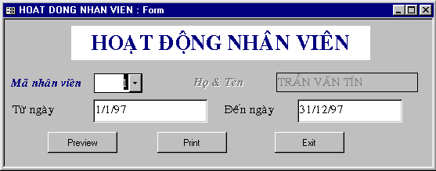
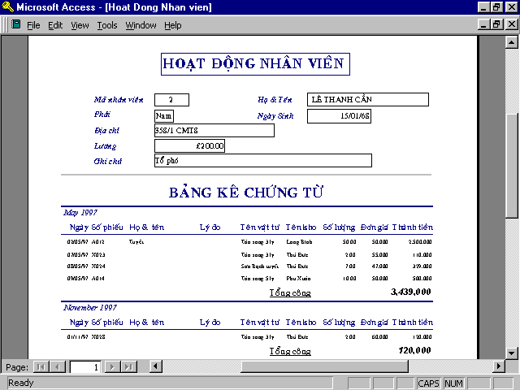
3.6. Lập Report tên ‘TONG HOP NHAP XUAT’ để:
- Tổng hợp số tiền Nhập và Xuất trong từng ngày
- Mỗi ngày chỉ thể hiện một dòng
- Tổng hợp trong khoảng thời gian nào
- Mỗi ngày phải cho biết tỷ lệ % so với tổng số.
- Cuối cùng phải cho biết tổng số tiền trong khoảng thời gian mà ta chỉ ra.
Mẫu in có dạng:
BẢNG TỔNG HỢP NHẬP XUẤT
TỪ dd/mm/yy ĐẾN dd/mm/yy
NGÀY | NHẬP | TỶ LỆ | XUẤT | TỶ LỆ
dd/mm/yyyy | #,##0.0 | 0.00% | #,##0.0 | 0.00%
dd/mm/yyyy | #,##0.0 | 0.00% | #,##0.0 | 0.00%
….
CỘNG | #,##0.0 |  | #,##0.0
Ghi chú:
- Sinh viên tự kiểm tra các ràng buộc có thể có khi viết chương trình.
- Thực hiện các lệnh truy vấn dưới dạng Stored Procedure.

HẾT

